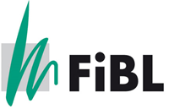 |  | 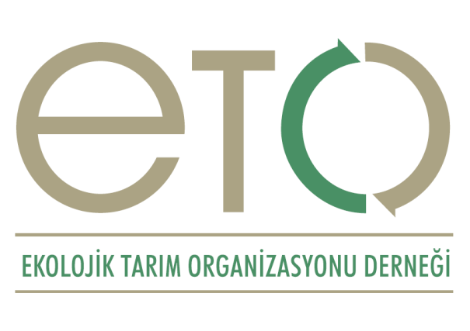

Zukunft Bio
Deutsch-Türkischer Ökolandbau-Tag

Die Zukunft des Ökolandbaus in der Türkei ist das Thema eines Deutsch-Türkischen Ökolandbau-Tages am 20. Oktober 2016. Die Veranstaltung findet im EXPO Kongresszentrum Antalya / Türkei statt.

(Frankfurt am Main / Antalya, 13. Oktober 2016) Die Tagung richtet sich an türkische Akteure im Ökolandbau sowie an alle Experten und Organisationen, die im Rahmen eines Deutsch-Türkischen Kooperationsprojekts zusammengearbeitet haben. Während eines halbtägigen Symposiums werden Fachleute zu Strategien und Entwicklungsmöglichkeiten des ökologischen Landbaus weltweit und in der Türkei referieren.
Tagungsinhalte
"Zukunft Bio - Wege zu einer nachhaltigen Entwicklung des Ökologischen Landbaus" lautet der Titel des Ökolandbau-Tages. Im Mittelpunkt stehen vor allem die Fragen nach den Perspektiven: Wie soll es mit dem Ökolandbau weiter gehen? Welche Diskussionen laufen auf deutscher Ebene und wohin strebt die türkische Bewegung? Wo steht der Ökolandbau heute und wohin soll er sich entwickeln? Welches Engagement vonseiten der öffentlichen Hand und des privaten Sektors ist erforderlich? Das Symposium ist damit auch ein Schlüsselfaktor für das Erreichen gemeinsamer Qualitätsziele, die auf einem optimalen Zusammenspiel zwischen Erzeugung, Handel, Kontrollstellen und den Behörden bzw. den Landwirtschaftsministerien basieren.
Nach der Tagung findet ein Empfang mit Stehimbiss am Deutschen EXPO-Pavillon statt. Die Teilnehmer können kulinarische Köstlichkeiten aus ökologischem Anbau genießen, sich austauschen und vernetzen. Zudem haben sie Gelegenheit zu einem Rundgang durch den Deutschen Garten und das Gelände der EXPO 2016.

Veranstaltung: | Zukunft Bio: Wege zu einer nachhaltigen Entwicklung des Ökologischen Landbaus
Sprache: | Türkisch und Deutsch (mit Simultanübersetzung)
Datum: | 20. Oktober 2016
Ort: | EXPO 2016 Antalya, Türkei
Teilnehmer: | Bis zu 100 Vertreter der Wertschöpfungsketten türkischer Öko-Produkte: Erzeuger, Handelsunternehmen, Exporteure, Importeure, Kontrollstellen, staatliche Behörden und Forschungseinrichtungen
Organisation: | FiBL und ETO als Implementierungspartner der Deutsch-Türkischen Zusammenarbeit – Ökologische Landwirtschaft
Kontakt: | Elisabeth Rüegg (Projektkoordinatorin)  elisabeth.rueegg@fibl-project-turkey.net

Hintergrund
Das Kooperationsprojekt „Deutsch-Türkische Zusammenarbeit – Ökologische Landwirtschaft“ wird vom Bundesministerium für Ernährung und Landwirtschaft finanziert. Es läuft seit 2012 und noch bis Ende 2016. Das Projektziel, die Qualitätssicherung türkischer Bio-Produkte für den Export in die EU zu verbessern, wurde erreicht. In zahlreichen Veranstaltungen kamen die unterschiedlichsten Akteure zusammen. Mit unterschiedlichsten Formaten und Methoden wurde die Sensibilität für Qualität und Qualitätssicherung im ökologischen Landbau in der Türkei gesteigert. Gemeinsam wurden Lösungsansätze entwickelt, wie bestehende Risiken minimiert und neue Qualitätsziele definiert werden können.

